當代藝術館-我最喜歡的作品之一
作品名稱：退步的進步
作者：R. B. T.

R. B. T. / 簡歷：

R.B.T 為台北當代藝術館首次成立的互動科技藝術團隊，由一群熱情活力的成員組成，擁有不同創意領域專長：技術統籌、空間設計、動畫設計、平面設計、影像製作、公關企畫與展覽策劃執行。

作品設計概念：


短短的一段通道行程中，長相可愛的原生動物，先是天真爛漫地和觀眾相互邂逅，卻因人類介入其生活環境而不斷受到傷害，他們的命運也因此有了四種截然不同的變化。這六位動漫主角的活動背景，也影射了台灣真實環境的三部曲：福爾摩沙美麗寶島>經濟開發建設起飛>土石亂流家園哭泣。本作刻意讓觀者在觀賞反應上混合了有趣、矛盾和錯愕的情感起伏變化；例如失去手掌的台灣黑熊從此無法和我們擁抱，卻被轉移為卡通頻道和填充玩具店裡最受寵愛的北極熊等等；努力產卵的綠蠵龜發現，根本不需「覆巢」就已經沒有「完卵」了，但卻突然升格成為拯救人類的忍者龜；以美麗聞名世界的台灣水鹿，因為沒有鹿角而自慚形穢，最後又化身成不畏艱難的兒童榜樣小鹿斑比；櫻花鉤吻鮭因水質汙染而失去原鄉，後來卻戲劇性的變成海底總動員中的尼莫英雄；台灣領角鴞突變成所向無敵的虎克船長；瀕臨絕種的台灣樹蛙搖身一變成人人羨慕的青蛙王子…。

喜歡的原因：

因為我覺得他設計的很可愛，而且設計的又很像台灣黑熊，因此我才會喜歡這件作品。\^0^/

當代藝術館-我最喜歡的作品之二
作品名稱：Spa
作者：阿顧思•蘇瓦吉

作品設計概念：

蘇瓦吉向女性身體藝術家及其夥伴致敬的〈潛能〉作品，將1980年代的行為紀錄照片，轉換成背景有骷髏紋飾的手繪油畫；另外諧仿當代藝術家傑夫‧昆斯（Jeff Koon）金屬雕塑的作品，結合了骷髏頭、米老鼠和皇冠這三種大眾熟悉的符號，用來嘲弄「媚俗」的藝術風格；另〈在杜象及森村泰昌之後〉也是以荒謬化的人體骷髏扮裝，強化介於生命及死亡間的詭異存在。

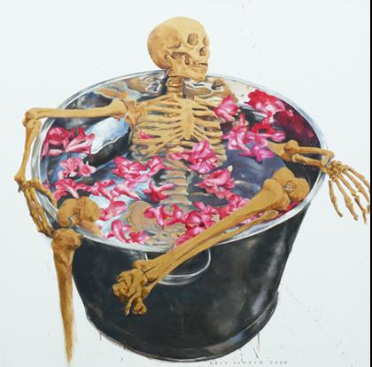

喜歡的原因：

因為我覺得這件作品很奇妙，因為竟然有骷髏在做Spa?!，也太酷了吧!而且我本生就很喜歡骷髏的東西，所以我才會喜歡這件作品。\^0^/

當代藝術館-我最喜歡的兩件作品

資料來源：

http://www.mocataipei.org.tw/_chinese/03_exhibition/01_present.asp?ID=2

